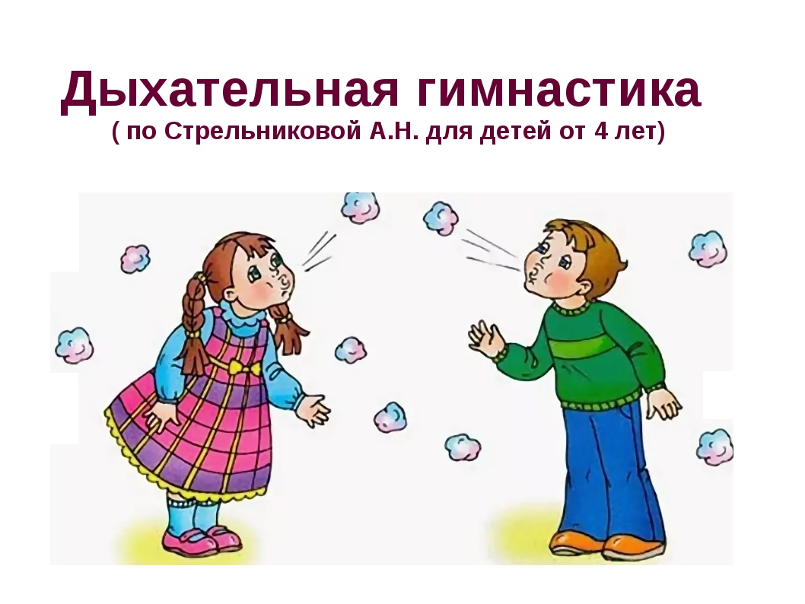МБДОУ детский сад №79

Научить ребенка правильно дышать очень важно. Дыхательная гимнастика для детей дошкольного возраста – это профилактика простудных заболеваний, способ обойтись без лекарств для лечения кашля, астматического бронхита.

1. Разминка Помните о вдохе! Нюхайте воздух! Учимся в игре! *Мы сегодня так играем – Нюхать воздух начинаем. Чем же пахнет? Не понять –Нужно носиком вдыхать. Вдох-вдох-вдох-вдох. Гарью пахнет – ох-ох!*

2. «Шаги» Примите исходное положение: ноги на ширине плеч, руки по швам, плечи прямые, мышцы спины расслаблены. Начинайте дышать, - взволнованно, заинтересованно, активно! Вдохи шумные – такие, чтобы было слышно на весь дом! *:Аты-баты, аты-баты. А сегодня мы солдаты. Левой-правой мы шагаем. Быстро воздух мы вдыхаем.*

3. «Ладошки» Исходное положение: встать прямо, показать ладошки «зрителю», при этом локти опустить, руки далеко от тела не уводить – поза экстрасенса. Делайте короткий, шумный, активный вдох носом и одновременно сжимайте ладошки в кулачки {хватательное движение). Руки неподвижны, сжимаются только ладошки. *Подражать мы будем кошке В кулачки сожмем ладошки. Запах мышки мы узнаем –Делать вдох не забываем. Коготки мы выпускаем – Мышку быстро мы поймаем!*

4. «Повороты» Примите исходное положение: ноги чуть уже ширины плеч, спина прямая, подбородок слегка приподнят, руки опущены. Справа потянуло гарью! Поворачиваем голову вправо и делаем короткий шумный вдох носом. Слева потянуло гарью! Поворачиваем голову влево и также делаем короткий и максимально шумный вдох. *Любопытная Варвара Смотрит влево, смотрит вправо. Чем же пахнет – не понять, Нужно носиком вдыхать.*

5. «Ушки» Примите исходное положение: ноги чуть уже ширины плеч, спина прямая, руки опущены, глаза смотрят вперед. Поочередно наклоняйте вначале к левому, потом – к правому плечам, как если бы вы хотели с укоризной сказать кому-то: «Ай-ай-ай! Как не стыдно!». *Головою покачаем – Влево-вправо наклоняем. Будто говорим братишке – «Ай-ай-ай, как не стыдно! Ты зачем порвал все книжки?» Плечи мы не поднимаем – Воздух носиком вдыхаем.*

6. «Малый маятник» Примите исходное положение: ноги чуть уже ширины плеч, спина прямая, подбородок слегка приподнят, руки опущены. Снизу потянуло гарью! Наклоняем голову вниз и делаем короткий шумный вдох носом. Сверху потянуло гарью! Поднимаем голову вверх и также делаем короткий и максимально шумный вдох. ***Собирайся народ, Поиграем в «Сад-огород»! Вверх мы голову поднимем – Фрукты спелые увидим. Пахнет грушей очень вкусно. А внизу растет капуста. Апельсин на ветке близко – А внизу растет редиска. От лимона – аромат, Нюхать лук не каждый рад.***

Главные движения

1. «Кошка» Исходное положение: ноги на ширине плеч (или чуть уже ширины плеч, спина прямая, руки опущены.

*Вышла кошка на охоту – Воробьев поймать охота. Носом чует запах дичи – Вправо смотрит – нет добычи, Влево смотрит – видит их И хватает в тот же миг. Подражая этой кошке – В кулачки сожмем ладошки, Влево-вправо приседаем – Запах «воробья» вдыхаем.*

2.  «Погончики»

Исходное положение: встать прямо, сжатые в кулаки кисти рук прижать к поясу. В момент короткого шумного вдоха носом с силой толкайте кулаки к полу, как 6ы отжимаясь от него или сбрасывая с рук что-то. При этом во время толчка кулаки разжимаются.

*Руки в кулачки сжимаем – Теперь руки вниз толкаем – Кулачки тут разжимаем – Воздух носиком вдыхаем.*

3. «Насос»

Исходное положение: ноги чуть уже ширины плеч, руки опущены, но не по швам, а немного перед собой. У вас авария – спустила шина! Нужно взять в руки «рукоятку насоса» Детям предлагается взять в руки карандаш, как рукоятку насоса, и накачивать шину автомобиля.

*Едем, едем мы домой. На машине легковой. Въехали на горку – стоп! Колесо спустило – хлоп! Из багажника насос достанем – Шину быстро накачаем! Воздух мы внизу вдыхаем Голову не поднимаем!*

4. «Обними плечи»

Исходное положение: ноги на ширине плеч, руки согнуты в локтях и подняты на уровень плеч. Разверните кисти обеих рук ладонями к себе и зафиксируйте их перед грудью, немного ниже шеи. Начинайте движение, бросая руки навстречу друг другу, при этом левая рука «обнимает» правое плечо, а правая – левую подмышку.

*Ой, ребята, замерзаем – Плечи дружно обнимаем! Зиму радостно встречаем – Свежий воздух мы вдыхаем.*

 5. «Большой маятник»

Исходное положение: ноги чуть уже ширины плеч, руки опущены, спина прямая. Приступайте к наклонам туловища вперед. Руки тянутся к полу, но не касаются его. Не затягивайте вдох! Вдыхайте носом в конечной фазе наклона: закончился наклон туловища – закончился вдох.

*Шину стали мы качать. Стали руки замерзать. Раз – качаем, Два – мы плечи обнимаем.*